Справочные материалы для выполнения практических занятий (работ)
по технической механике

Положение центров тяжести простых фигур
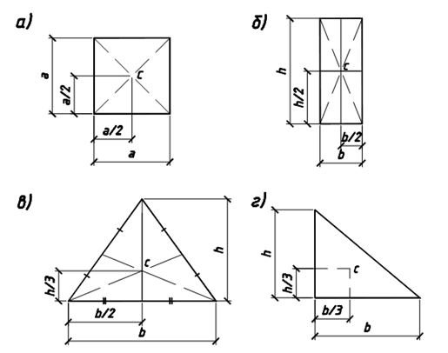
а) положение центра тяжести в квадрате,
б) положение центра тяжести в прямоугольнике,
в) положение центра тяжести в треугольнике,
г) положение центра тяжести в прямоугольном треугольнике

Способы закрепления стержня и соответствующий коэффициент
приведения длины
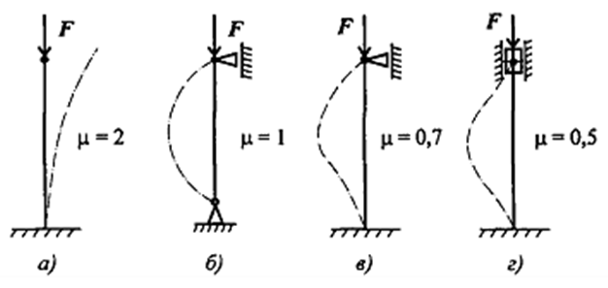
а) нижний конец стержня жестко защемлен, верхний свободен;
б) оба конца стержня закреплены шарнирно;
в) нижний конец закреплен жестко, верхний – шарнирно;
г) оба конца жестко защемлены

Значение коэффициента продольного изгиба φ для стали

Гибкость λ | Сталь с расчётным сопротивлением R, МПа
 | 200 | 240 | 280
10 | 0,988 | 0,987 | 0,985
20 | 0,967 | 0,962 | 0,959
30 | 0,939 | 0,931 | 0,924
40 | 0,906 | 0,894 | 0,883
50 | 0,869 | 0,852 | 0,836
60 | 0,827 | 0,805 | 0,785
70 | 0,782 | 0,754 | 0,724
80 | 0,734 | 0,686 | 0,641
90 | 0,665 | 0,612 | 0,565
100 | 0,599 | 0,542 | 0,493
110 | 0,537 | 0,478 | 0,427
120 | 0,479 | 0,419 | 0,366
130 | 0,425 | 0,364 | 0,313
140 | 0,376 | 0,315 | 0,272
150 | 0,328 | 0,276 | 0,239
160 | 0,290 | 0,244 | 0,212
170 | 0,259 | 0,218 | 0,189
180 | 0,233 | 0,196 | 0,170
190 | 0,210 | 0,177 | 0,154
200 | 0,191 | 0,161 | 0,140

